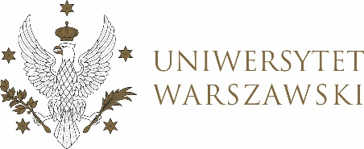

DZIENNIK UNIWERSYTETU WARSZAWSKIEGO
RADY DYDAKTYCZNE

DZIENNIK UNIWERSYTETU WARSZAWSKIEGO
RADY DYDAKTYCZNE DLA KIERUNKÓW STUDIÓW

UCHWAŁA NR 19/2026
RADY DYDAKTYCZNEJ DLA KIERUNKÓW STUDIÓW EUROPEAN POLITICS AND ECONOMICS, GRADUATE PROGRAMME IN INTERNATIONAL RELATIONS, GRADUATE PROGRAMME IN POLITICAL SCIENCE, SOCIAL AND PUBLIC POLICY, UNDERGRADUATE PROGRAMME IN INTERNATIONAL RELATIONS, UNDERGRADUATE PROGRAMME IN POLITICAL SCIENCE
z dnia 19 maja 2026 r.
w sprawie zatwierdzenia tematu pracy dyplomowej na kierunku
European Politics and Economics

Na podstawie uchwały nr 33/2020 Rady Dydaktycznej WNPSM UW z dnia 19 lipca 2020 r. w sprawie szczegółowych zasad procesu dyplomowania na kierunku European Politics and Economics Rada Dydaktyczna postanawia, co następuje:
§ 1
Rada Dydaktyczna zatwierdza temat pracy dyplomowej na kierunku European Politics and Economics stanowiący załącznik do uchwały.
§ 2
Uchwała wchodzi w życie z dniem podjęcia.
Przewodniczący Rady Dydaktycznej: B. Pieliński

Załącznik
do uchwały nr 19/2026 Rady Dydaktycznej dla kierunków studiów: European Politics and Economics, Graduate Programme in International Relations, Graduate Programme in Political, Science, Social and Public Policy, Undergraduate Programme in International Relations, Undergraduate Programme in Political Science z dnia 19 maja 2026 r. w sprawie zatwierdzenia tematu pracy dyplomowej na kierunku studiów European Politics and Economics

Temat pracy dyplomowej: kierunek studiów European Politics and Economics (rok akademicki 2025/2026)
Lp. | Numer albumu osoby studiującej | Temat pracy dyplomowej | Promotor
1 | 466170 | Green subsidies and housing market dynamics: Evidence from the German building subsidy reform | dr hab. Jan Hagemejer, prof. ucz.

